Муниципальное учреждение
«Социально-культурный центр Зейского района»

ПАСПОРТ
Сельский клуб с. Гулик

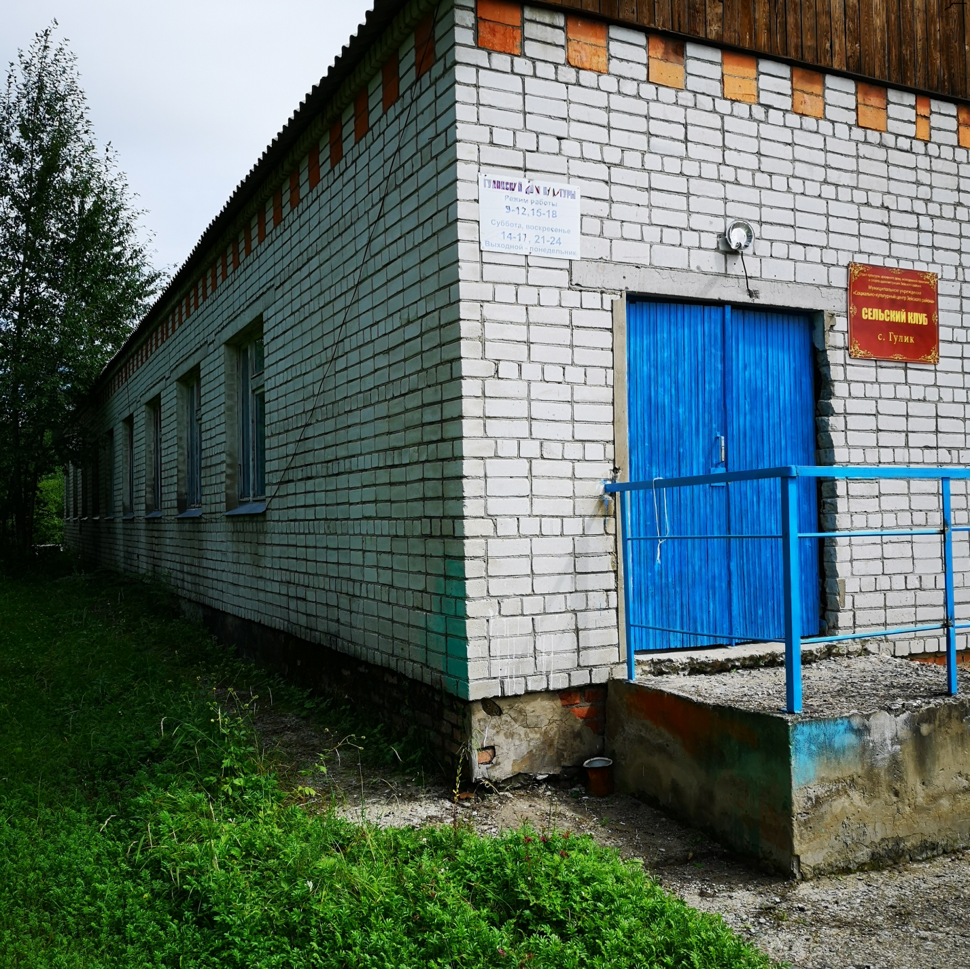

2020

ПАСПОРТ
Сельский клуб с. Гулик
Муниципальное учреждение
«Социально-культурный центр Зейского района»
(название учреждения)

- ОБЩИЕ СВЕДЕНИЯ ОБ УЧРЕЖДЕНИИ

Наименование учреждения (по Уставу) | Сельский клуб с. Гулик МУ СКЦ Зейского района
Адрес учреждения  телефон, эл. почта | 676212, Амурская область, Зейский район,  с. Гулик, ул. Центральная, 14.  Электронный адрес: t11t09t75@gmail.com
Дата создания учреждения | 1935г.
Принадлежность | МУ СКЦ Зейского района
Учредитель | Отдел культуры, архивного дела, молодежной политики и спорта администрации Зейского района
Общая площадь учреждения | 79.9 кв.м.
Территория обслуживания | Село Гулик
Число необходимых специалистов КДД: | 0
Число необходимых работников вспомогательного персонала: | 0

2. МАТЕРИАЛЬНЫЕ РЕСУРСЫ УЧРЕЖДЕНИЯ
2.1. Материально - техническое оснащение
Наименование | Количество | Год приобретения | Техническое состояние  (удовлетворительное  \неудовлетворительное)

Кресла
Зрелищные
Стационарные
Съемочные

Одежда сцены
Рабочая

Праздничная

Столы рабочие

Стулья

Шкафы
Стеллажи
Другая мебель
- Техническое оснащение зрительного зала
Звукоусилительная аппаратура с указанием мощности в Вт)
Усилитель | 1 | 2012 | удовлетворительное
Колонки | 2 | 2012 | Удовлетворительное
Пульт | 1 |  | удовлетворительное
Микрофон | 2 | 2012 | удовлетворительное
Световая аппаратура (с указанием мощности в Квт) | 2 | 2011-2012 | удовлетворительное
Силовой блок
Пульт регулятора
Прожектора
Софиты
Др. осветительные приборы
Вращающаяся голова цвет 7+ открытый
При наличии отдельного танцевального зала укажите
Звукоусилительная аппаратура с указанием мощности в Вт)
Световая аппаратура (с указанием мощности в Квт)
Световые эффекты (какие)(мини лазер)
Аудиовизуальные средства
Телевизоры
Видеомагнитофоны
Видеокамера
Магнитофоны
- катушечные
- кассетные
Фотоаппараты
Проигрыватели (какие)(видеоплеер)
DVDплеер
Муз.центр | 1 | 2007 | удовлетворительное
Копировально-множительная и оргтехника

Компьютерная техника
-компьютер | 1 | 2011 | неудовлетворительное
-принтер
-сканер
Ксерокс | 1 | 2008 | неудовлетворительное
Пишущая машинка
Калькулятор

Фонотека

Пластинки

Компакт-диски

Флэшки

Аудиокассеты

Фильмотека
Видеокассеты
Фильмы
Слайды
Другие

Музыкальные инструменты
Комплект для оркестра народных инструментов
Комплект для инструментального ансамбля
Баян, аккордеон
Рояль, пианино
Другие (какие)
Другое оборудование (какое)
видеопроектор
экран

3. НЕМАТЕРИАЛЬНЫЕ РЕСУРСЫ

3.1. Клубные формирования

Виды самодеятельного народного творчества | Количество формирований | В т.ч. для детей | В т.ч. для взрослых
Хоровые
Хореографические | 1 | 1
Театральные
Вокальные
Духовые оркестры
Фольклорные
Изобразительного искусства
Народных промыслов
Кино, фотолюбителей
Клубы по интересам
ДПТ | 1 | 1
Общественные объединения на базе УК
Иные (какие)  Общего творческого развития | 1 | 1
ВСЕГО | 3 | 3

4. СВЕДЕНИЯ О ПОСЕЩАЮЩИХ УЧРЕЖДЕНИЕ ГРАЖДАНАХ

Максимальная численность посещающих учреждение граждан: | 3270
Дети до 14 лет | 1659
Молодежь от 15 до 24 лет | 900
Жители от 24 лет и старше | 711
Число детей посещающих кружки, секции | 24
Количество формирований (коллективов), имеющих звание «Народный коллектив» | 0

